Ministerul Educaţiei al Republicii Moldova

Universitatea Tehnică a Moldovei


Catedra de Fizică

Lucrare de laborator nr. 22

Tema: ”Studiul interferenţei luminii reflectate de la o lamă cu feţe plan-paralele”

A îndeplenit: st. gr. TLC-112 Lazari A.

A verificat: lector-superior sldkslkdjfkdj

Chişinău 2012

1. Scopul lucrării: studiul fenomenului de interferenţă la reflexia luminii de la o lamă cu feţe plan-paralele şi determinarea indicelui de refracţie al sticlei prin metoda interferenţei.

2. Aparate şi materiale: laser, lamă de sticlă cu feţe plan-paralele, lentilă, ecran.

3. Schema instalaţiei:
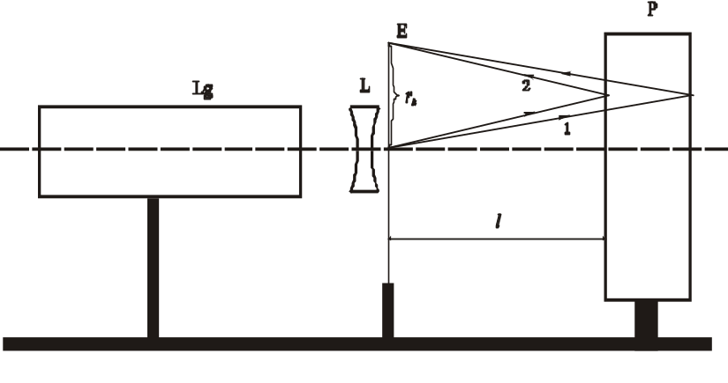
α

Descrierea instalaţiei:
Schema de principiu a montajului experimental este arătată în figura de mai sus: Lg – laser, E – ecran, L– lentilă, P – lamă de sticlă.
Fasciculul de lumină emis de laser, trecând prin lentila divergentă L se transformă într-un fascicul divergent, incident pe suprafaţa lamei de sticlă P. Undele de lumină reflectate de suprafeţele anterioară şi posterioară ale lamei interferează şi dau pe ecran o imagine de interferenţă care reprezintă o serie de inele concentrice luminoase şi întunecate. În cazul dat interferează raza refractată 1 incidentă pe lamă sub un unghi α şi raza 2 incidentă sub unghiul 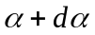, reflectată de suprafaţa anterioară a lamei. Aceste raze interferează datorită gradului înalt de coerenţă al radiaţiei laser.
Imaginea de interferenţă se observă nu în focarul lentilei, ci pe un ecran mai îndepărtat E, aflat la distanţa l(deoarece razele 1 şi 2 se intersectează).

4. Formula de calcul:
Tangenta unghiului de interferenţă : 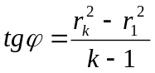(1), unde 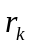-raza cercului .
Apoi indicele de refracţie : 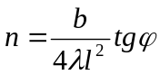(2)
unde:
- grosimea lentilei; - distanţa dintre lentila şi ecran;
- lungimea de undă a laserului; - unchiul de interferenţă.

5. Tabela experimentului:
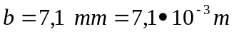;
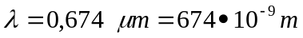.

Nr | (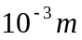) | 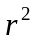(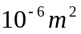) | 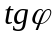 |  | 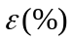
1. | 9 | 81
2. | 12 | 144
3. | 14 | 196 | 6110⁻⁶ | 0,47 | 0,85%
4. | 16 | 256
5. | 18 | 324

6. Exemplu de calcul:
6.1 Efectuînd experimentul introducem în tabel datele obţinute în unităţi de măsură din sistemul internaţional(pentru ).
6.2 Folosind formula (1) calculăm tangenta unghiului de interferenţă pe care o introducem în tabel.
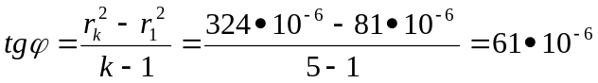
6.3 Apoi calculăm indicele de refracţie conform formulei (2):
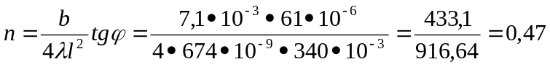.

7. Calculul erorilor:
Pentru a calcula eroarea vom logaritma formula (2):
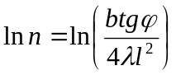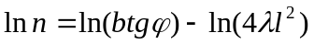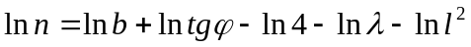;
Trecem de la logaritmi la derivate:
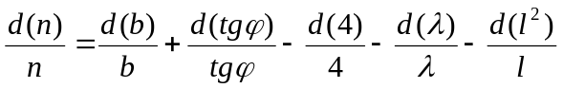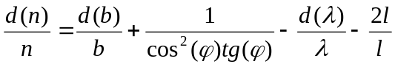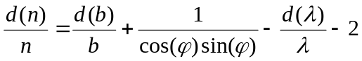, unde 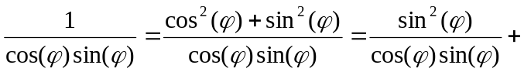 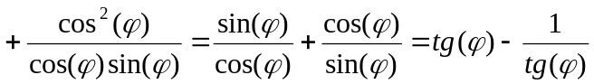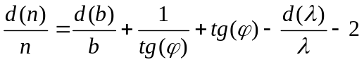;
apoi transformăm valorile 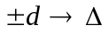:
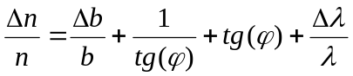 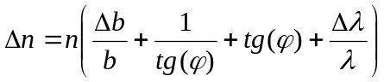,
unde
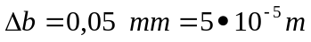;
;
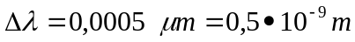.

Exemplu:
;
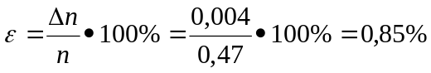.

Eroarea este egală cu .

8. Rezultatul final:
Tangenta unghiului de interferenţă este egală cu 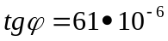, iar indicele de refracţie 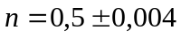, cu eroarea 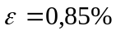.
Graficul 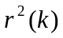:

9. Concluzii: Efectuînd această lucrare de laborator am studiat fenomenul de interferenţă a luminii(utilizînd laserul, deoarece el reprezintă un fascicul de lumină orientat) folosind instalţia experimentală arătată mai sus. Am observat ca pe ecran s-au format cîteva circumferinţe concentrice care se deosebeau prin faptul că alternau cele întunecate cu cele luminoase, cele întunecate aveau minimum de interferenţă, iar cele luminoase-maxim de interferenţă. Astfel, utilzînd formulele (1) şi (2) am calculat tangenta unghiul de interferenţă şi indicele de refracţie al lentilei . În rezultatul celor efectuate am obţinut şi 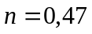, ultima cu o eroare de 

